МИНОБРНАУКИ РОССИИ
Федеральное государственное бюджетное образовательное учреждение высшего образования
«ВЛАДИВОСТОКСКИЙ ГОСУДАРСТВЕННЫЙ УНИВЕРСИТЕТ» (ФГБОУ ВО «ВВГУ»)
ИНСТИТУТ ИНФОРМАЦИОННЫХ ТЕХНОЛОГИЙ И АНАЛИЗА ДАННЫХ КАФЕДРА ИНФОРМАЦИОННЫХ ТЕХНОЛОГИЙ И СИСТЕМ
ОТЧЕТ
ОТЧЕТ ПО ФИНАЛЬНОЙ РАБОТЕ
СИСТЕМА УПРАВЛЕНИЯ ЗАПРАВОЧНОЙ СТАНЦИЕЙ
По дисциплине
«Информатика и основы программирования»
Студент
гр. БИС-25-3 К.И. Воробьев
Ассистент
преподавателя М.В. Водяницкий

Владивосток 2026
Задание
Разработать программный прототип системы управления автозаправочной станцией.
Вы работаете в российской компании «НефтеСофт», разрабатывающей программное обеспечение для автоматизации автозаправочных станций. Вам поручено создать консольный прототип системы управления АЗС, который используется операторами и техническим
персоналом станции.
Разрабатываемая система должна учитывать реальные процессы работы автозаправочной станции: продажи топлива, контроль запасов, обслуживание цистерн, обработку аварийных ситуаций и ведение статистики.

1 Общая идея программы
Программа представляет собой консольную систему управления автозаправочной
станцией, которая позволяет:
- обслуживать клиентов (касса);
- контролировать запасы топлива;
- управлять цистернами и колонками;
- оформлять пополнение топлива; - вести историю операций и статистику;
- обрабатывать аварийные ситуации.
Программа работает в виде меню с выбором действий и функционирует в непрерывном цикле до выхода пользователя.

2 Топливо и цистерны

2.1 Типы топлива
На заправке используются следующие виды топлива:
- АИ-92;
- АИ-95;
- АИ-98;
- ДТ (дизельное топливо).

2.2 Цистерны
Для одного типа топлива может существовать несколько подземных цистерн.
Каждая цистерна имеет следующие характеристики:
- тип топлива;
максимальный объём; текущий уровень топлива; - состояние (включена / отключена); - минимальный допустимый уровень.
Особенности работы цистерн:
- если уровень топлива в цистерне падает ниже минимального порога, цистерна
автоматически отключается и из неё нельзя отпускать топливо;
- после пополнения цистерна не включается автоматически;
- включение цистерны производится вручную через меню программы.

3 Колонки

3.1 Общая схема
На заправке используется несколько топливораздаточных колонок. Каждая колонка:
- поддерживает несколько типов топлива;
- каждый тип топлива (пистолет) подключён к конкретной цистерне;
- не все колонки подключены ко всем цистернам.

3.2 Схема заправки
Используется следующая схема подключения цистерн к колонкам:
- АИ-95 №1 — колонки 1–4;
- АИ-95 №2 — колонки 5–8;
- АИ-92 — колонки 1–6;
- АИ-98 — колонки 3–6;
- ДТ — колонки 3–8.
Всего на заправке используется 8 колонок. Каждая колонка имеет от 2 до 3
пистолетов.

4 Главное меню программы
В главном меню пользователь может выбрать одно из следующих действий:
- Обслужить клиента (касса);
- Проверить состояние цистерн;
- Оформить пополнение топлива;
- Баланс и статистика;
- История операций;
- Перекачка топлива между цистерн
- Включение / отключение цистерн;
- Состояние колонок;
- EMERGENCY — аварийная ситуация; - Выход.

5 Функциональные требования

5.1 Обслуживание клиента (касса)
Система должна принимать запрос на обслуживание клиента, включающий номер
колонки, тип топлива и количество литров.
Перед выполнением операции система обязана проверить доступность колонки, состояние цистерны и достаточность топлива. Производится расчёт стоимости и запра-
шивается подтверждение оплаты.
При подтверждении оплаты топливо списывается и транзакция фиксируется. При
нехватке топлива операция оплаты не допускается.

5.2 Проверка состояния цистерн
Должна выводиться информация о типе топлива, текущем и максимальном объёме,
состоянии цистерн, а также предупреждения о низком уровне топлива.

5.3 Пополнение топлива
При прибытии бензовоза пользователь выбирает тип топлива, конкретную цистерну и указывает количество литров. Система проверяет, не превышает ли указанный объём
максимальный, и фиксирует операцию в истории.

5.4 Баланс и статистика
Система должна отображать:
- общий доход;
- количество обслуженных автомобилей;
- количество покупок каждого вида топлива; - количество проданных литров каждого вида топлива;
- доход по каждому виду топлива.

5.5 История операций
История операций должна включать:
- продажи топлива;
- пополнение цистерн;
- перекачку топлива;
включение и отключение цистерн; аварийные события.

5.6 Перекачка топлива
Перекачка топлива возможна только между цистернами одного типа топлива. Указывается источник, приёмник и объём. Проверяется достаточность топлива и вместимость
целевой цистерны.

5.7 Управление цистернами
Пользователь может вручную отключать цистерны, а также вручную включать их
при условии достаточного уровня топлива.

5.8 Состояние колонок
Выводится информация о номерах колонок, доступных типах топлива, подключён-
ных цистернах и временно недоступных пистолетах.

5.9 Аварийная ситуация (Emergency)
При подтверждении аварийной ситуации все цистерны блокируются, заправка пре-
кращает работу, событие фиксируется в истории и имитируется вызов аварийных служб.
Выход из аварийного режима возможен только вручную. При этом цистерны автоматически не разблокируются.
- Хранение данных
Все данные системы должны сохраняться в файлах (рекомендуется формат JSON),
включая состояние цистерн, схему колонок, баланс, статистику и историю операций.
Перезапуск программы не должен сбрасывать состояние заправки.

Ограничения и требования
- программа является консольной, работа осуществляется через меню и ввод команд;
- язык программирования не ограничен;
- код должен быть структурирован и читаем

Содержание
Оглавление
1 Общая идея программы 2
2 Топливо и цистерны 2
3 Колонки 3
4 Главное меню программы 3
5 Функциональные требования 4
7 Ограничения и требования 5
1 Разбор функциональности программы 4
1.1 Функция обслуживания клиента 4
1.2 Функция вывода состояния цистерн 4
1.3 Функция пополнения цистерны 5
1.4 Функция вывода баланса и статистики 5
1.5 Функция вывода истории операций 6
1.6 Функция перекачки топлива между цистернами 6
1.7 Функция управления состоянием цистерн 7
1.8 Функция вывода состояния колонок 7
1.9 Функции аварийного режима 7
2 Тестирование программы 9
Заключение 10

Введение
Целью данной лабораторной работы является разработка программного проекта,
моделирующего работу автозаправочной станции.
В ходе выполнения работы реализована система управления цистернами, топливораздаточными колонками, обслуживанием клиентов, а также ведением статистики и
истории операций.
Программа написана на языке Python и использует файловое хранение данных в формате JSON, что позволяет сохранять состояние системы между запусками.

1 Разбор функциональности программы

1.1 Функция обслуживания клиента
Функция serve_customer() реализует основной пользовательский сценарий работы
автозаправочной станции — обслуживание клиента.
В рамках данной функции пользователь последовательно выбирает:
- топливораздаточную колонку;
- тип топлива;
- объём заправки.
Функция выполняет проверку корректности пользовательского ввода, рассчитывает стоимость топлива, обновляет текущий объём в цистерне, а также фиксирует операцию
в истории и статистике продаж.
На рисунке 1 представлен фрагмент кода функции serve_customer().
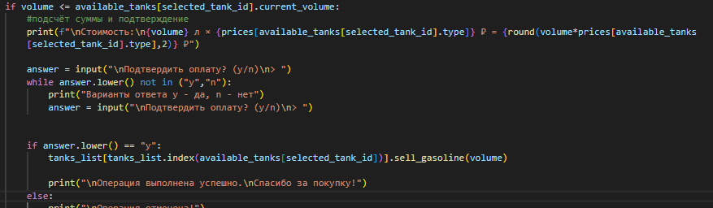
Рисунок 1 – фрагмент кода функции serve_customer()
При достижении минимального уровня топлива соответствующая цистерна автома-
тически отключается.

1.2 Функция вывода состояния цистерн
Функция print_all_tanks_states() предназначена для отображения текущего состояния
всех цистерн автозаправочной станции.
Для каждой цистерны выводится название и тип топлива, текущий и максимальный объём состояние (включена или выключена).
На рисунке 2 представлен код функции print_all_tanks_states().
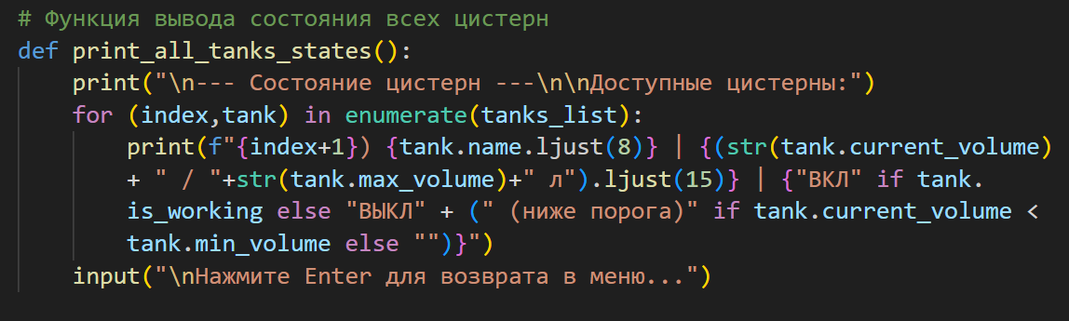
Рисунок 2 – код функции print_all_tanks_states()
Дополнительно отображается информация о достижении минимального допустимого
уровня топлива.

1.3 Функция пополнения цистерны
Функция refill_tank() реализует пополнение выбранной цистерны определённым
объёмом топлива.
На рисунке 3 представлен фрагмент кода функции refill_tank()
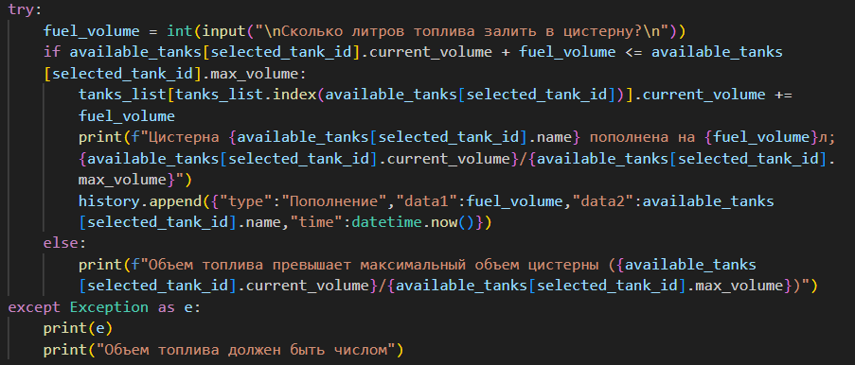
Рисунок 3 – фрагмент кода функции refill_tank()
Перед выполнением операции производится проверка на превышение максимального
допустимого объёма цистерны. Все операции пополнения сохраняются в истории системы.

1.4 Функция вывода баланса и статистики
Функция print_balance() отображает финансовые показатели работы автозаправочной
станции.
На рисунке 4 представлен код функции print_balance().
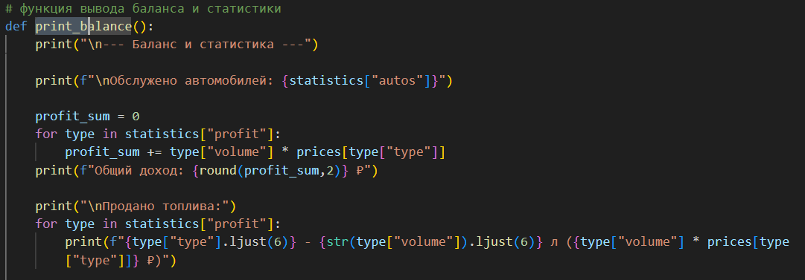
Рисунок 4 – код функции print_balance()
В рамках функции выводятся:
- количество обслуженных автомобилей;
- суммарный доход;
- объём проданного топлива по каждому виду.
Данные рассчитываются на основе накопленной статистики.

1.5 Функция вывода истории операций
Функция print_history() предназначена для отображения истории всех операций,
выполненных в системе.
На рисунке 5 представлен код функции print_history().
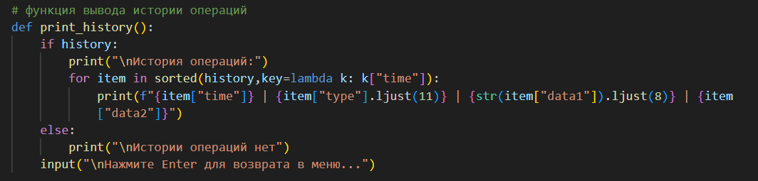
Рисунок 5 – код функции print_history()
История включает продажи топлива, пополнение цистерн, перекачку топлива и
аварийные события. Операции сортируются по времени выполнения.

1.6 Функция перекачки топлива между цистернами
Функция pump_from_one_tank_to_other() реализует переливание топлива между дву-
мя цистернами одного типа.
На рисунке 6 представлен фрагмент кода функции pump_from_one_tank_to_other().
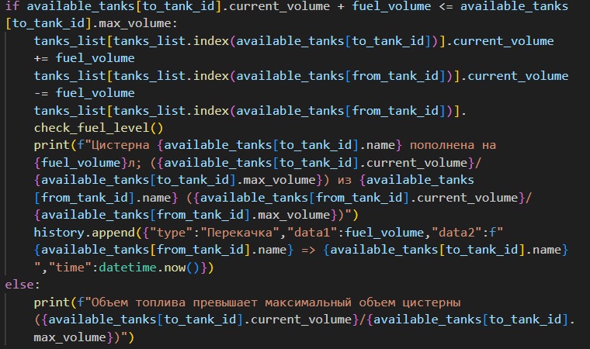
Рисунок 6 – фрагмент кода функции pump_from_one_tank_to_other()
В процессе работы функции осуществляется контроль:
- наличия достаточного объёма топлива;
- допустимого объёма в целевой цистерне.
Операция перекачки фиксируется в истории системы.

1.7 Функция управления состоянием цистерн
Функция toggle_tanks() предназначена для ручного включения и отключения цистерн.
На рисунке 7 представлен фрагмент кода функции toggle_tanks().
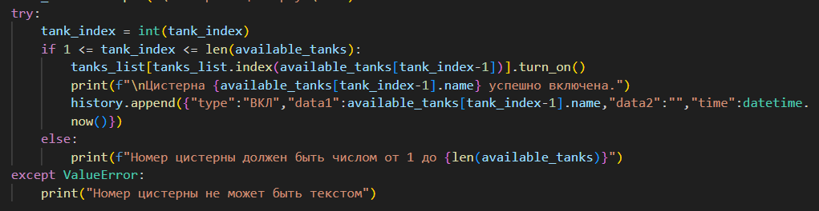
Рисунок 7 – фрагмент кода функции toggle_tanks
Все изменения состояния цистерн сопровождаются записью в историю, что позво-
ляет отслеживать действия оператора.

1.8 Функция вывода состояния колонок
Функция print_pumps_state() выводит информацию о состоянии всех топливоразда-
точных колонок и подключённых к ним цистерн.
На рисунке 8 представлен код функции print_pumps_state().
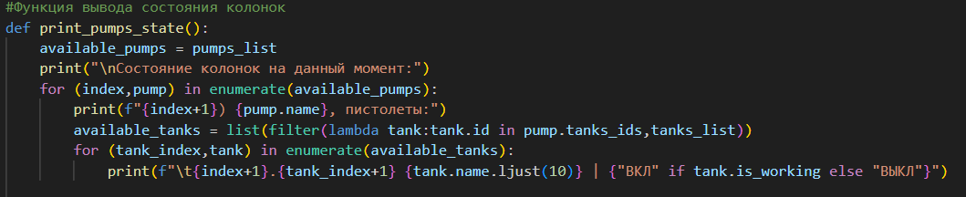
Рисунок 8 – код функции print_pumps_state()
Данная функция используется для контроля текущего состояния оборудования ав-
тозаправочной станции.

1.9 Функции аварийного режима
Функции start_emergency() и stop_emergency() реализуют управление аварийным
режимом работы.
На рисунке 9 представлен код функций start_emergency() и stop_emergency().
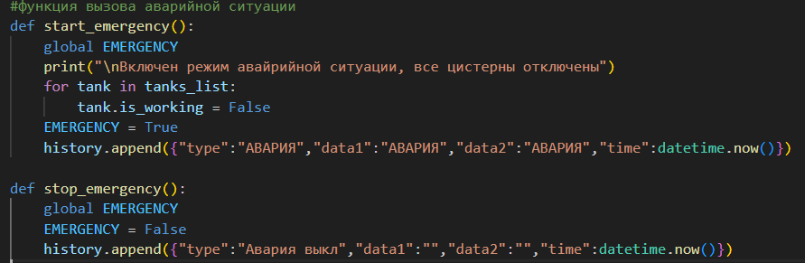
Рисунок 9 – код функций start_emergency() и stop_emergency().
При активации аварийного режима все цистерны отключаются, а информация о событии сохраняется в истории операций.

2 Тестирование программы
Для проверки корректности работы разработанной программы было проведено функциональное тестирование основных сценариев работы автозаправочной станции. Тестирование выполнялось в интерактивном режиме путём последовательного выбора пунктов
меню и анализа реакции системы на ввод пользователя.
В ходе тестирования были проверены следующие сценарии:
- запуск программы и загрузка сохранённого состояния АЗС;
- корректность отображения главного меню и обработки выбора пунктов;
- обслуживание клиентов с различными параметрами (номер колонки, тип топлива,
объём);
- отказ в обслуживании при отключённой цистерне или недостаточном количестве
топлива;
- автоматическое отключение цистерны при снижении уровня топлива ниже мини-
мального порога;
- пополнение цистерн с проверкой ограничения по максимальному объёму;
- корректность обновления баланса и статистических данных;
- ведение истории операций и отображение журнала событий;
- активация аварийного режима и блокировка работы заправки;
- выход из аварийного режима и восстановление управления системой.
Особое внимание уделялось обработке некорректного ввода пользователя. При вводе неверных значений программа корректно выводит сообщения об ошибках и не допускает
выполнения недопустимых операций.
По результатам тестирования установлено, что программа корректно реализует заявленный функционал, устойчиво работает при различных сценариях использования и соответствует требованиям технического задания.

Заключение
В результате выполнения лабораторной работы был разработан программный проект,
моделирующий работу автозаправочной станции.
Реализованы механизмы обслуживания клиентов, управления топливными ресурсами, ведения статистики и хранения данных. Программа обладает логичной структурой, устойчиво обрабатывает ошибки пользовательского ввода и может быть расширена для дальнейшего развития функциональности.

